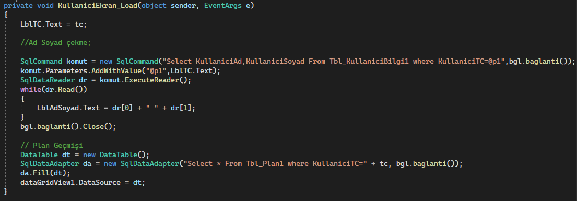

Düzgün ve kurallı yazılmayan kodlar kokar. Bu yüzden projelerde Clean Code (Temiz Kod) yazarak kötü kodlardan kurtulmuş oluruz. Yukarıda ise yapmış olduğumuz projeden temiz yazılmış bir kod örneği bulunmaktadır.

Temiz Kodun temel özellikleri şu şekildedir : okunabilirlik, değiştirilebilirlik, sürdürülebilirlik ve güncellenebilir olması.

Aşağıda ise temiz bir kod ile kokan bir kodun farkı gösterilmektedir.

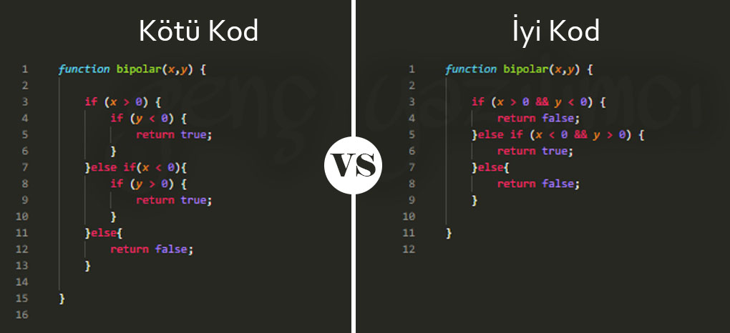

Aşağıdaki örnek ise projemizde kullandığımız bir başka temiz kod örneğidir.

